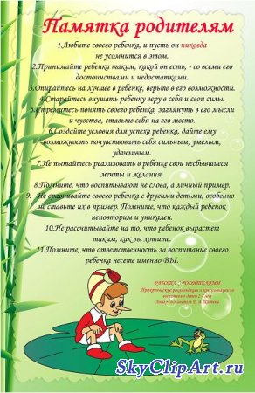

МБОУ ДОД «Ики-Бурульский ЦДОД»



РОДИТЕЛЬСКОЕ СОБРАНИЕ
В ГРУППЕ КРАТКОВРЕМЕННОГО ПРЕБЫВАНИЯ ДЕТЕЙ «БУРАТИНО»

ПЕДАГОГ: БАДМАЕВА
ГИЛЯН ВЛАДИМИРОВНА


ИКИ-БУРУЛ 31.10.2013г

